ALOJAMIENTOS CONCERTADOS
XII Jornadas ASPREH 2020

Hotel SILKEN AMARA PLAZA****
Parada autobús línea G1: Urbieta 38.
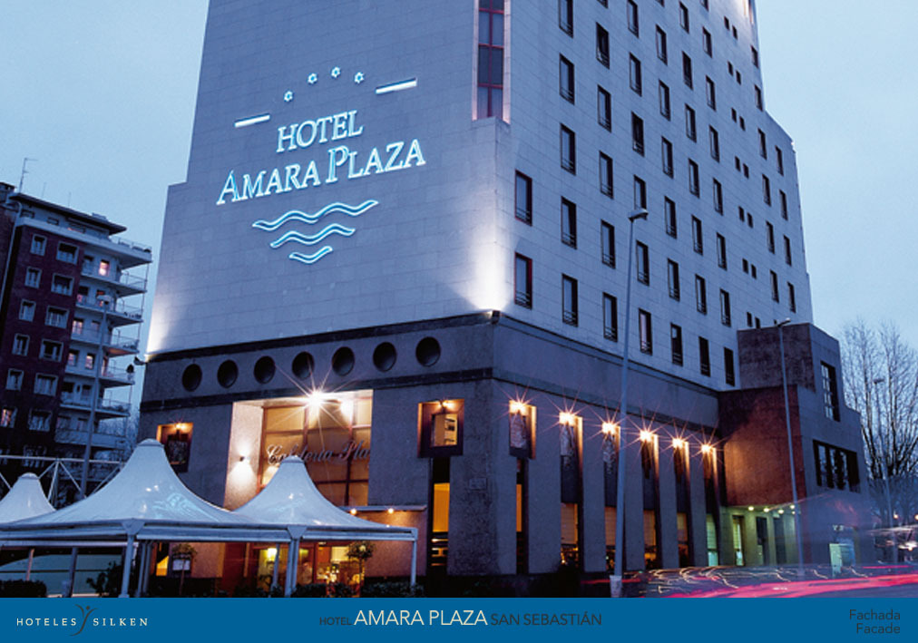

Habitación Individual Alojamiento y Desayuno: 160 € una noche y 320 € dos noches.
Habitación Doble Alojamiento y Desayuno: 170 € una noche y 340 € dos noches.
(10% IVA incluido)

Tel: 943464600
www.hoteles-silken.com

